Инсульт – это форма сердечно-сосудистой патологии, при которой поражаются артерии, кровоснабжающие головной мозг. Мозговой инсульт является следствием разрыва или закупорки мозгового сосуда. Поврежденная часть мозга вследствие этого не получает достаточно крови, которая несет кислород и питательные вещества, и в течение нескольких минут после этого ткани мозга умирают. Около 80% инсультов вызваны закупоркой артерий – ишемический инсульт, а остальные – кровоизлиянием в мозг или в его оболочки – геморрагический инсульт.

Способствует развитию инсульта:
- Артериальная гипертония – наиболее частая и важная причина инсультов, независимо от возраста;
- Сахарный диабет. Больные сахарным диабетом часто имеют артериальную гипертонию, повышенный уровень холестерина и ожирение, что еще в большей степени увеличивает риск развития инсульта.
- Ишемическая болезнь сердца (ИБС). Особенно частыми причинами инсультов у больных с ИБС являются нарушения ритма (мерцательная аритмия, экстрасистолия), поскольку в полости сердца часто формируется пристеночный тромб, который может отрываться и закупоривать мозговой сосуд.
- Транзиторные ишемические атаки (ТИА) – кратковременные нарушения мозгового кровообращения – являются предвестниками инсульта и могут наблюдаться за дни, недели и месяцы до инсульта. Более 75% ТИА длятся менее 5 минут, в среднем 1 минуту. У пациентов, перенесших ТИА, риск развития инсультов повышается в 9 раз.
- Поражение сонных артерий. Сонные (каротидные) артерии расположены на шее и питают головной мозг. При атеросклеротическом поражении этих сосудов сужается их просвет, что ухудшает кровообращение мозга. Закупорка каротидных артерий приводит к развитию инсульта.
- Курение в несколько раз повышает риск возникновения мозгового инсульта. Следует иметь в виду, что не только «активное» курение (когда Вы курите сами), но и «пассивное» (нахождение в прокуренном помещении) наносит организму непоправимый вред.
- Чрезмерное потребление алкогольных напитков (более 30мл в пересчете на абсолютный спирт у мужчин и более 20мл – для женщин – стопка водки, коньяка, бокал белого или красного вина, кружка пива) также повышает возможность развития мозгового инсульта.

Основные начальные проявления мозгового инсульта:
- § внезапное онемение или слабость мышц лица, руки, ноги, особенно с одной стороны тела;
- § внезапная спутанность сознания, нарушение речи;
- § внезапное нарушение зрения на один или оба глаза;
- § внезапное нарушение походки, головокружение, нарушение координации движений;
- § внезапная сильная головная боль без видимой причины.

Не игнорируйте эти симптомы, даже если они исчезли! Срочно обращайтесь к врачу!

Профилактика инсульта:

- Ø Регулярно проверяйте свое артериальное давление. Если оно постоянно повышено, обратитесь к врачу, который подберет соответствующее лечение. Риск развития инсульта снижается у больных с хорошо контролируемой артериальной гипертонией, т.е при постоянном приеме препаратов, при достижении целевого артериального давления (менее 140/90 мм рт.ст.).
- Ø Уменьшите избыточную массу тела – это позволит снизить артериальное давление и риск развития мозгового инсульта.
- Ø Ограничьте употребление поваренной соли до 5грамм. Чрезмерное потребление соли приводит к задержке жидкости в организме, что ведет к повышению артериального давления.
- Ø Необходимо полностью отказаться от курения и ограничить количество употребляемого алкоголя.
- Ø Если у вас имеется сахарный диабет, повышенный уровень холестерина, нарушение ритма сердца (перебои, приступы сердцебиения), ваш врач должен назначить вам эффективные препараты для лечения этих состояний.
- Ø Регулярные физические упражнения должны стать важным элементом вашей повседневной жизни. Физическая активность предупреждает развитие и прогрессирование сердечно-сосудистых заболеваний и их осложнений, позволяет контролировать уровень холестерина, бороться с избыточным весом

Памятка для населения

Профилактика инсульта

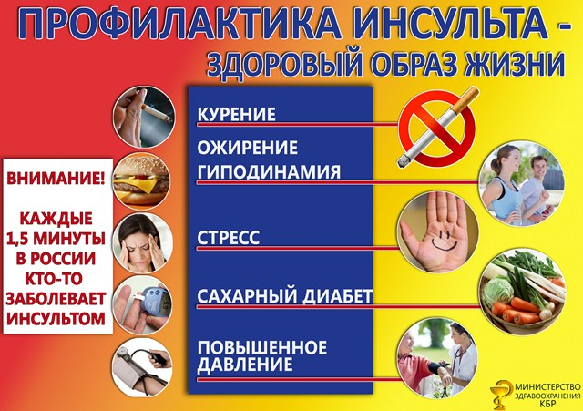

Центр медицинской профилактики
БУ РК «РЦСВМП №2 «Сулда»
2018 год

